CURRÍCULUM VITAE
VERSION PÚBLICA

NOMBRE: | RAÚL ALBERTO SÁNCHEZ HERNÁNDEZ
NIVEL O PUESTO: | DIRECTOR DE PLANTEL 03
CORREO ELECTRÓNICO: | rash250986@hotmail.com
TELÉFONO OFICIAL: | 9515536268

NIVEL MÁXIMO DE ESTUDIOS CON DOCUMENTO COMPROBATORIO: | MAESTRÍA EN TECNOLOGÍAS PARA LA EDUCACIÓN

EXPERIENCIA LABORAL TRES ÚLTIMOS EMPLEOS
NOMBRE DE LA INSTITUCION O EMPRESA: | COLEGIO DE ESTUDIOS CIENTÍFICOS Y TECNOLÓGICOS DEL ESTADO DE OAXACA
CARGO O PUESTO DESEMPEÑADO: | COORDINADOR ACADÉMICO DE PLANTEL
FECHA DE INICIO: | 14 DE FEBRERO DE 2022
FECHA DE TERMINO: | 13 DE FEBRERO DE 2023

NOMBRE DE LA INSTITUCION O EMPRESA: | COLEGIO DE ESTUDIOS CIENTÍFICOS Y TECNOLÓGICOS DEL ESTADO DE OAXACA
CARGO O PUESTO DESEMPEÑADO: | DIRECTOR DE PLANTEL 14
FECHA DE INICIO: | 18 DE AGOSTO DE 2020
FECHA DE TERMINO: | 13 DE FEBRERO DE 2022

NOMBRE DE LA INSTITUCION O EMPRESA: | COLEGIO DE ESTUDIOS CIENTÍFICOS Y TECNOLÓGICOS DEL ESTADO DE OAXACA
CARGO O PUESTO DESEMPEÑADO: | DOCENTE EN PLANTEL 27
FECHA DE INICIO: | 16 DE AGOSTO DE 2018
FECHA DE TERMINO: | 03 DE FEBRERO DE 2019

FORMACION: TRES ÚLTIMOS CURSOS
NOMBRE DEL CURSO: | EDUCACIÓN MEDIA SUPERIOR: RETORNO SEGURO
INICIO: | ENERO 2022
TERMINO: | ENERO 2022
NOMBRE DE LA INSTITUCIÓN QUE IMPARTIÓ EL CURSO: | INSTITUTO MEXICANO DEL SEGURO SOCIAL; FOLIO: EMSRS004718745
NOMBRE DEL CURSO: | DIPLOMADO EN HABILIDADES DIGITALES PARA LA DOCENCIA
INICIO: | OCTUBRE 2021
TERMINO: | DICIEMBRE 2021
NOMBRE DE LA INSTITUCIÓN QUE IMPARTIÓ EL CURSO: | FUNDACIÓN CARLOS SLIM; FOLIO: DIP-23877-2801547
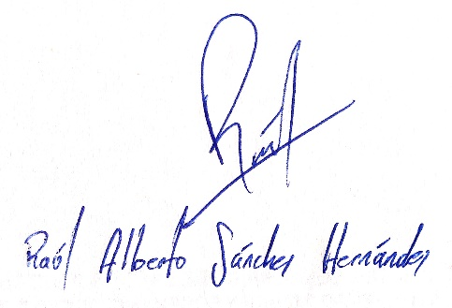
NOMBRE DEL CURSO: | EL CIUDADANO QUE QUEREMOS FORMAR A PARTIR DE LA NUEVA ESCUELA MEXICANA EN LA EDUCACIÓN MEDIA SUPERIOR
INICIO: | OCTUBRE 2021
TERMINO: | NOVIEMBRE 2021
NOMBRE DE LA INSTITUCIÓN QUE IMPARTIÓ EL CURSO: | SUBSECRETARÍA DE EDUCACIÓN MEDIA SUPERIOR; FOLIO SH8620-1634619600-NEM00777

NOMBRE Y FIRMA

